实验2-3 AI助力完成银行利息计算器

实验目标
- 深入理解如何在程序中表示和存储一组数据。
- 掌握Python中组合数据类型（列表、字典等）的使用方法。
- 了解银行定期存款利率的计算方式。
- 锻炼学生借助 AI 助教平台提出问题、分析问题和解决问题的能力，培养自主学习与探索精神。
- 锻炼学生解决实际应用问题的能力，提高学生的应用能力和创造能力。

实验环境
- 计算思维课程AI助教平台（https://aihub.cuc.edu.cn），以下简称AI助教
- Python编程环境

知识铺垫
在金融领域，银行定期存款是一种常见的理财方式。通过计算定期存款的利息，可以帮助我们了解资金的时间价值和复利效应。本实验将通过Python编程实现一个银行定期利息计算器，帮助你们理解银行定期利息计算的方式，并掌握在程序中如何表示一组数据的方法。

AI助教引导探索

程序中一组数据的表示
要进行银行定期利息的计算，我们首先应该知道这个银行的定期存款利率。例如：可以通过百度搜索或者银行的官方网站得到工商银行的定期存款利率：
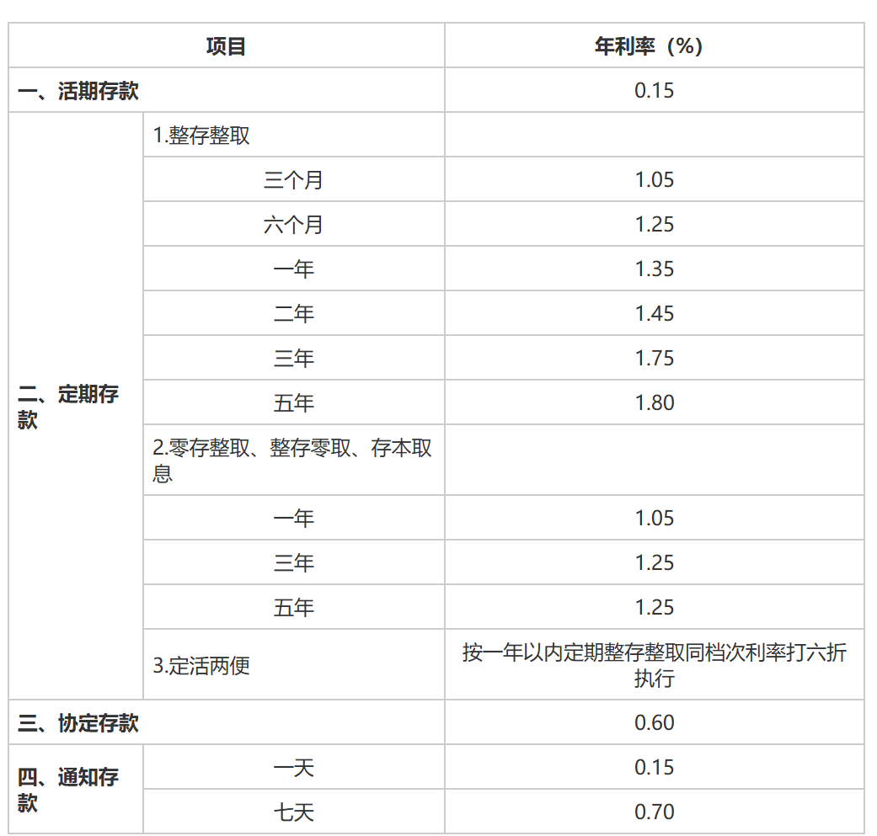
在这里我们只选取定期存款中的整存整取的类型来进行计算。我们如何将这一组利率数据在程序中表示出来呢？
请打开AI助教，并进行问题提问。
问题1：在python程序中如何表示和存储像银行定期存款利率的一组数据。
根据AI助教的回答，你知道了在程序中可以用哪些方式来表示一组数据，请自己简单总结一下。

问题2：使用列表和字典来表示银行的定期存款利率分别有什么优缺点？
请总结一下，你觉得在实现银行定期利率计算时，选择列表还是字典来表示利率更合适呢？

问题3：如何查询字典中的元素？
请把AI助教回答的内容简单总结写到下面的框中。

问题4：如何查询列表中的元素？
请把AI助教回答的内容简单总结写到下面的框中。

银行利息的计算
银行利息计算分为单利和复利两种方式，大多数银行定期存款按照单利计算，到期后一次性支付本金和利息。一些银行推出特色存款或理财产品，可能采用复利计算。
请打开AI助教，并进行问题提问。
问题1：银行定期利率的计算方式是什么？
根据AI助教的回答，请将按照单利方式银行定期利率的计算公式写到下面框中。

根据AI的回答，请将按照复利方式银行定期利率的计算公式写入下面的框中。

动手实践
了解了银行定期利息的计算方式后，下面通过Python程序生成银行定期利息计算器。
请利用AI助教的协助完成以下实践内容。
1. 在AI助教中输入：用Python程序生成银行定期利息计算器，银行的定期利率为三个月1.05%、六个月1.25%、一年1.35%、两年1.45%、三年1.75%、五年1.8%，利率保存在字典中，由用户输入存款金额和存款年限，输出到期可以获得的利息。
（1）请把AI助教提供的代码复制粘贴到下面：

- 请把上面的代码粘贴到Python程序文件中，运行查看结果是否正确，如果不正确，需要怎么去修改？
- 你可以修改程序使它按复利方式计算吗？
2. 在AI助教中输入：用Python程序生成银行定期利息计算器，银行的定期利率为三个月1.05%、六个月1.25%、一年1.35%、两年1.45%、三年1.75%、五年1.8%，利率保存在列表中，由用户输入存款金额和存款年限，输出到期可以获得的利息。
（1）请把AI助教提供的代码复制粘贴到下面：

- 请把上面的代码粘贴到Python程序文件中，运行查看结果是否正确。

学习总结
请简单总结一下列表和字典的特点。

拓展学习
中国的个人所得税采用累进税率，根据应纳税所得额的不同区间适用不同的税率和速算扣除数。借助AI工具，请尝试用python程序实现个人所得税计算器。
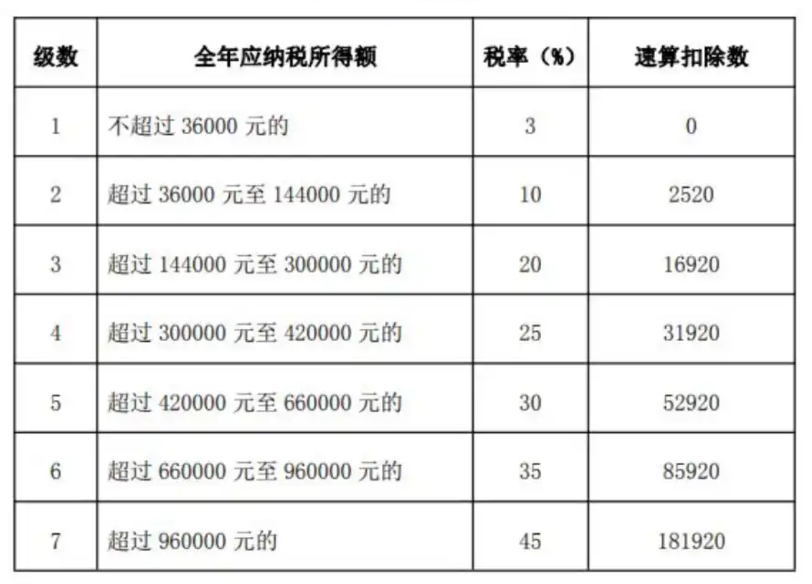
假设某人的全年应纳税所得额为 200,000 元，则其个人所得税计算如下：
- 36,000 元部分：36,000 × 3% - 0 = 1,080 元
- 144,000 - 36,000 = 108,000 元部分：108,000 × 10% - 2,520 = 8,280 元
- 200,000 - 144,000 = 56,000 元部分：56,000 × 20% - 16,920 = -5,720 元（实际为 56,000 × 20% = 11,200 元）
总应纳税额 = 1,080 + 8,280 + 11,200 = 20,560 元

